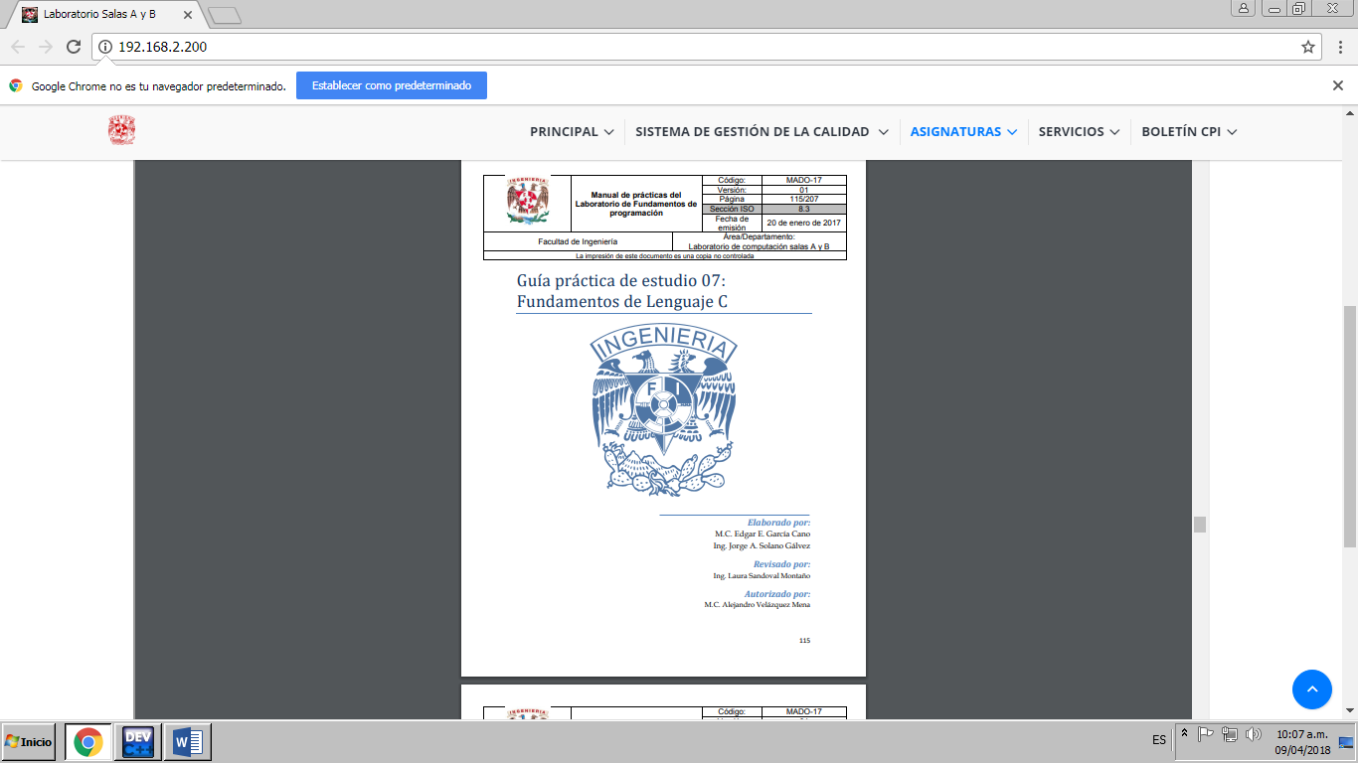

Objetivo: Elaborar programas en lenguaje C utilizando las instrucciones de control de tipo secuencia, para realizar la declaración de variables de diferentes tipos de datos, así como efectuar llamadas a funciones externas de entrada y salida para asignar y mostrar valores de variables y expresiones.

Actividades:

Realizar los programas de la suma de dos números, calcular el área del círculo y la formula general.

Desarrollo:

Se utilizaron los comandos aprendidos como printf, scanf, la declaración de variables de tipo entero y flotante, para la resolución de los problemas y la creación de los programas.

Suma de dos números:

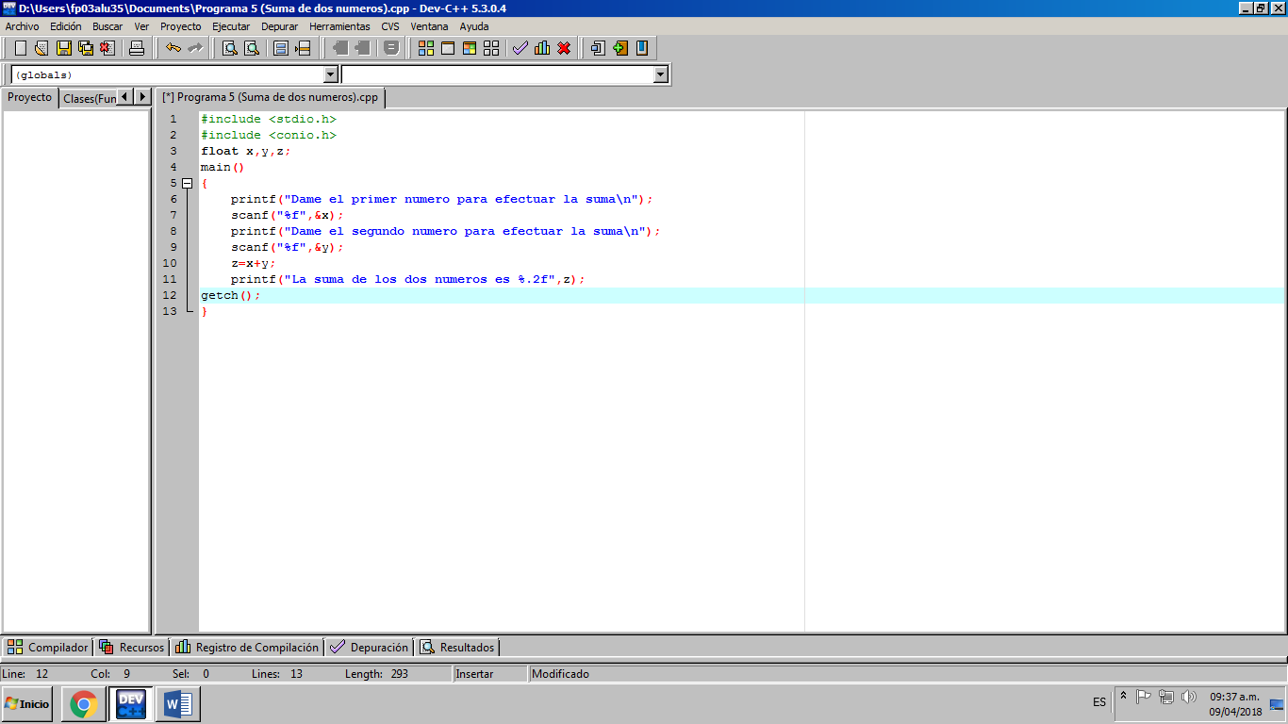

Área del Círculo:

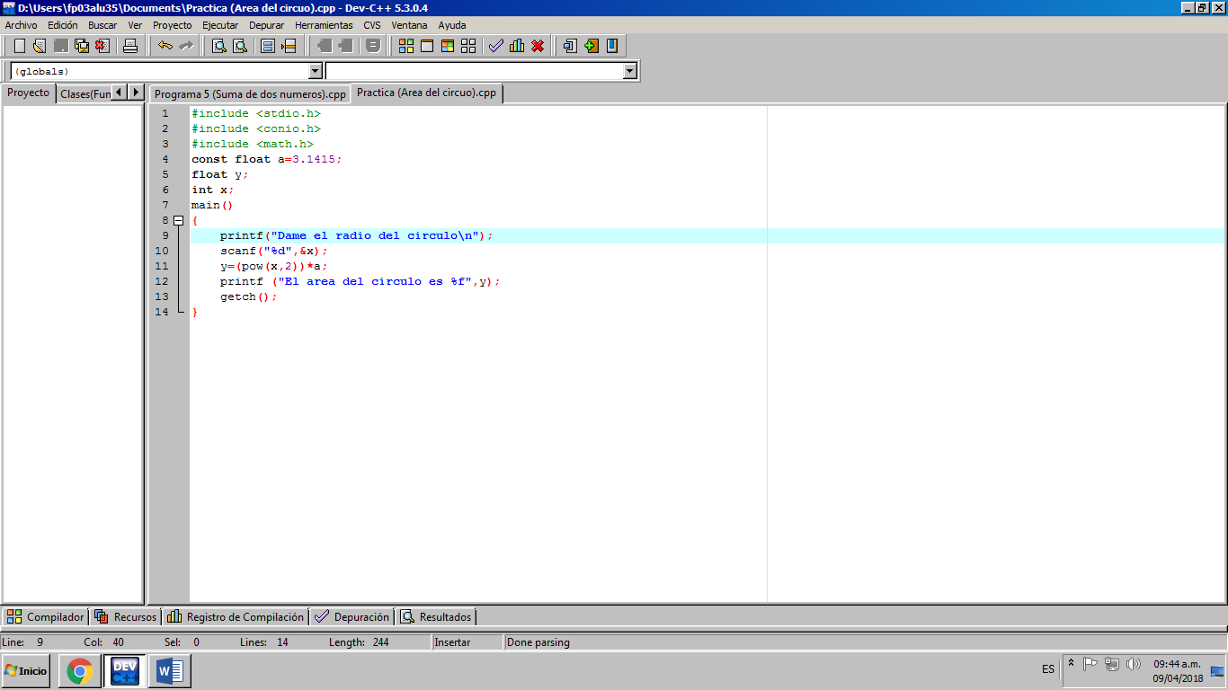

Formula General:

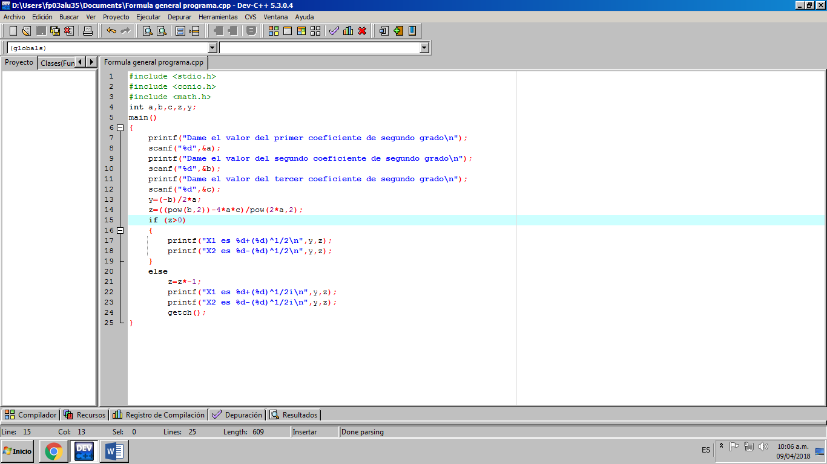

Conclusiones:

La programación en C es intuitiva y la practica nos mostró como realizar operaciones sencillas en nuestros comandos y el programa principal para la resolución apropiada de los problemas, así como la optimización del mismo, usar comandos que nos permitan realizar las tareas deseadas con la ventaja de hacerlo de manera directa y sin mucho problema a la hora de programar.